Ponedeljek, 20. 4. 2020
LUM 8. b razred
Spoznavanje in ponovitev barvnih zakonitosti skozi fotografijo
BARVNI KONTRASTI IN TONI ENE BARVE
Dragi učenci!
Imate 14 dni časa, da izpolnite nalogo, ki vam jo pošiljam. Menim, da je ravno pravšnja za raziskovanje na domu
Prvi del: teorija
Drugi del: praksa
PRVI DEL: TEORIJA
Prebrali, ponovili in rešili boste naloge poglavja v e-učbeniku za 8. razred
Kazalo:
SLIKANJE, Količinsko barvno nasprotje in Tonsko slikanje (strani: 38-52)
https://eucbeniki.sio.si/lum8/2260/index.html
______________________________________________________________________
DRUGI DEL: PRAKSA – fotografiranje
Poglavje dobro preberite, po potrebi večkrat.
https://eucbeniki.sio.si/lum8/2465/index.html
NALOGA JE USTVARITI FOTOGRAFIJE Z NASLEDNJIMI ZAKONITOSTMI BARVNEGA NAUKA (narediš štiri fotografije):
- Toplo- hladni kontrast (več toplih barv v nasprotju s hladnimi)
- Komplementarni kontrast (eden od treh parov: RD - Z, OR - M, RU - VIJ)
- Količinski kontrast RD : Z (1:1), OR : M (1:2), RU : VIJ (1.3)
- Svetlo – temni kontrast
- Toni ene barve
(MOTIVE POIŠČEŠ V NARAVI ALI OKROG SEBE, LAHKO SI JIH PA PO SVOJI ŽELJI POSTAVIŠ V ZANIMIVO KOMPOZICIJO IN FOTOGRAFIRAŠ)
Fotografije lahko posnameš s telefonom, lahko pa s fotoaparatom, če ga imate doma.
Vse skupaj zlepiš na list - WORD dokument in mi pošlješ na moj e-mail:
(alesa.susnik.skedelj@ostpavcka.si)
Vsaka fotografija naj bo shranjen pod imenom, priimkom in razredom učenca ter zvrst, npr.: Lojz_Žemlja_7b_1foto
Fotografije bom pregledala in shranila.
Primeri fotografij, da ti bo lažje:
(na eni fotografiji je možno najti več kontrastov)
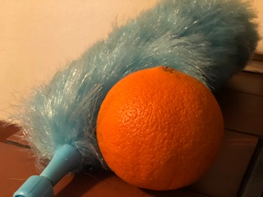 KOMPLEMENTARNI KONTRAST IN HKRATI KOLIČINSKI (ORANŽNA - MODRA; 1:2) | 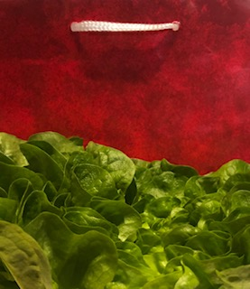  KOMPLEMENTARNI KONTRAST IN HKRATI KOLIČINSKI (RDEČA - ZELENA; 1:1)
KOMPLEMENTARNI KONTRAST  (ZA KOLIČINSKEGA JE RUMENE PREVEČ; moralo bi biti: RUMENA - VIJOLIČNA; 1:3) | 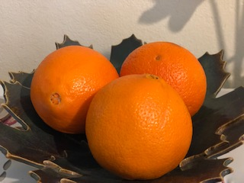  Vidno je dvoje:  SVETLO – TEMNI ali  TOPLO – HLADNI KONTRAST  (vidno je oboje)
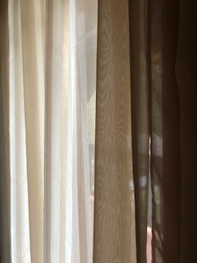  Vidno je dvoje:  SVETLO – TEMNI KONTRAST ali  TONI ENE BARVE | 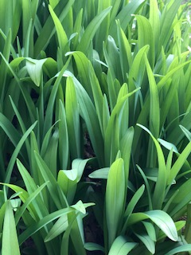  Vidno je dvoje:  SVETLO – TEMNI KONTRAST ali  TONI ENE BARVE  (vidno je oboje)

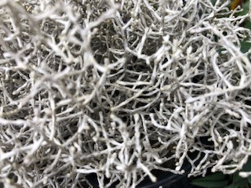  Vidno je dvoje:  SVETLO – TEMNI KONTRAST ali  TONI ENE BARVE | 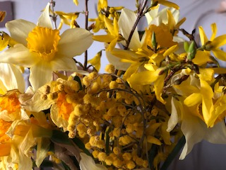  Vidno je dvoje:  SVETLO – TEMNI KONTRAST ali  TONI ENE BARVE
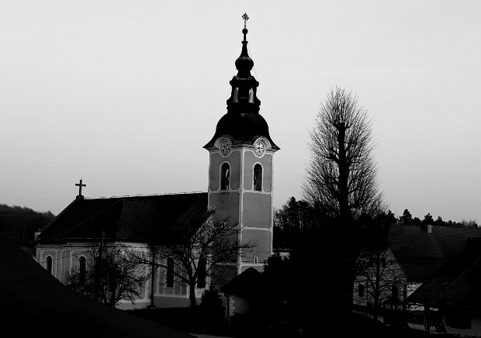  SVETLO – TEMNI KONTRAST | 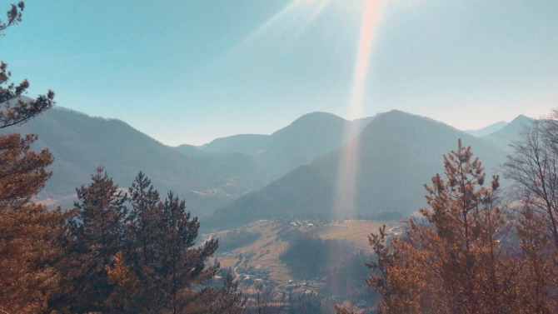  Vidno je dvoje:  SVETLO – TEMNI KONTRAST, KOMPLEMENTARNI KONTRAST, KOLIČINSKI KONTRAST (OR-M; 1:2), TOPLO - HLADNI
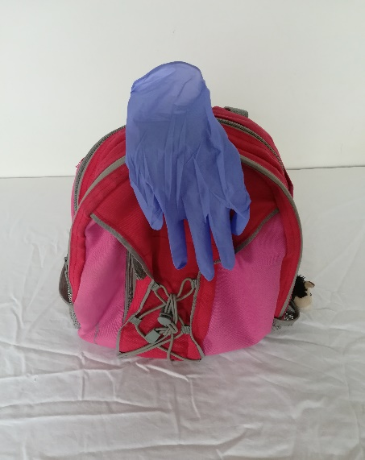  Vidno je dvoje:  SVETLO – TEMNI KONTRAST ali  TOPLO – HLADNI KONTRAST | 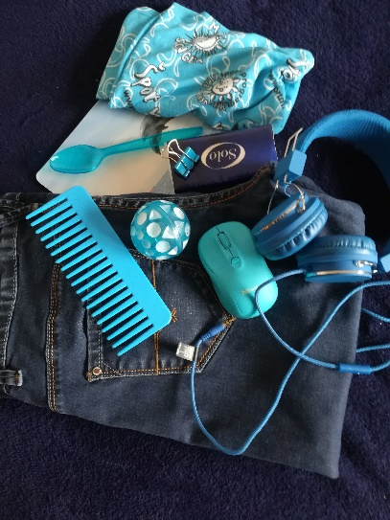  Vidno je dvoje:  SVETLO – TEMNI KONTRAST ali  TONI ENE BARVE

BODITE KREATIVNI, BODITE ODŠTEKANI, BODITE ORIGINALNI, BODITE VI.

